**TRƯỜNG ĐẠI HỌC PHENIKAA**

**KHOA CÔNG NGHỆ THÔNG TIN**

**LẬP TRÌNH HƯỚNG ĐỐI TƯỢNG**

**CHỦ ĐỀ: "QUẢN LÍ CÁC KÌ THI SÁT HẠCH Ô TÔ"**

**(ĐỀ SỐ 20)**

**Sinh viên thực hiện 1 : Lương Hồng Quân**

**Mã sinh viên : 23010423**

**Sinh viên thực hiện 2 : Hoàng Tuấn Bảo**

**Mã sinh viên : 23010194**

**Lớp : *Lập trình hướng đối tượng (N07)***

**Giảng viên hướng dẫn : Hà Thị Kim Dung**

***Hà Nội ,5 tháng 11 năm 2024***

|  |  |  |
| --- | --- | --- |
| Họ và tên | Điểm bằng số | Điểm bằng chữ |
| Lương Hồng Quân |  |  |
| Hoàng Tuấn Bảo |  |  |
|  |  |  |

**Mục Lục**

I. Giới thiệu……………………………………………………………………………4

1.Mục tiêu…………………………………………………………………………….4

2.Phạm vi……………………………………………………………………………..4

II. Chi tiết kĩ thuật……………………………………………………………………..4

1.Ngôn ngữ lập trình và công nghệ sử dụng………………………………………….4

2.Cấu trúc dự án………………………………………………………………………4

3.Các thành phần chính……………………………………………………………….4

III. Mô tả hệ thống…………………………………………………………………….6

1.Chức năng chung………………………….………………………………………..6

2.Chức năng của người quản lý………………………………………………………6

2.1 Quản lý kì thi…………………………………………………………………….6

2.2 Quản lý xe………………………………………………………………………..6

2.3 Quản lý học viên…………………………………………………………………7

3.Sơ đồ………………………………………………………………………………..7

3.1 Sơ đồ tổng quát…………………………………………………………………..7

3.2 Sơ đồ hệ thống………...…...……………………………………………………8

IV. Phân tích cơ sở dữ liệu ………………………………………………………….11

4.1 exams.xml ……………………………………………………………………..11

4.2 students.xml……………………………………………………………………14

4.3 vehicles.xml ……………………………………………………………………15

V. Thiết kế giao diện ...................................................................................................17

VI. Hướng dẫn cài đặt và sử dụng ………………………………………………… 20

6.1 Yêu cầu hệ thống ……………………………………………………………….20

6.2 Tải mã nguồn …………………………………………………………………..20

6.3 Hướng dẫn sử dụng ……………………………………………………………20

VII.Kết luận.................................................................................................................21

1. **Giới Thiệu**

**1. Mục tiêu**

Dự án "Quản Lý Kỳ Thi Sát Hạch Lái Xe Ô Tô" được thiết kế để cung cấp một hệ thống quản lý toàn diện cho các kỳ thi sát hạch lái xe ô tô. Ứng dụng này giúp người dùng dễ dàng quản lý thông tin về các kỳ thi, bao gồm lịch thi, thông tin chi tiết về các phương tiện sử dụng, và danh sách học viên tham gia. Với các chức năng như thêm mới, chỉnh sửa, và xóa dữ liệu, ứng dụng tạo điều kiện thuận lợi cho việc tổ chức và theo dõi thông tin một cách chính xác và hiệu quả, đồng thời đảm bảo việc cập nhật dữ liệu luôn nhanh chóng và chính xác.

**2. Phạm vi**

Phần mềm bao gồm các chức năng chính như quản lý kỳ thi, học viên và phương tiện . Các chức năng cụ thể bao gồm:

* Thêm, sửa, xóa, tìm kiếm thông tin kỳ thi
* Thêm, sửa, xóa, tìm kiếm thông tin phương tiện
* Thêm, sửa, xóa, tìm kiếm thông tin học viên

**II.Chi tiết kĩ thuật**

**1. Ngôn Ngữ Lập Trình và Công Nghệ Sử Dụng**

* Ngôn ngữ lập trình: Java
* Công nghệ: Swing để xây dựng giao diện người dùng, Maven để quản lý dự án và các phụ thuộc

2. **Cấu Trúc Dự Án**

Dự án được tổ chức theo cấu trúc Maven chuẩn với các thư mục chính:

* src/main/java: Chứa mã nguồn Java
* src/main/resources: Chứa các tài nguyên như file cấu hình, hình ảnh.
* src/test/java: Chứa các bài kiểm thử đơn vị.
* App.exe: File giúp người dùng chạy được ứng dụng khi kích chuột vào.

**3**. **Các Thành Phần Chính**

**3.1 MainUI**

* **Mô tả**: MainUI là thành phần chính của ứng dụng, đảm nhiệm vai trò quan trọng trong việc khởi tạo và quản lý giao diện người dùng (GUI). Nó là nơi người dùng tương tác trực tiếp để thực hiện các chức năng quản lý kỳ thi, phương tiện và học viên
* **Chức năng**:
  + Hiển thị giao diện chính của ứng dụng
  + Quản lý các sự kiện người dùng như thêm, sửa, xóa thông tin kỳ thi, phương tiện và học viên
  + Sử dụng các thành phần giao diện như bảng (JTable), form nhập liệu để tương tác với người dùng

**3.2 CustomTableModel**

* **Mô tả**: CustomTableModel là lớp mở rộng từ AbstractTableModel trong Java Swing. Nó đại diện cho mô hình dữ liệu được sử dụng để hiển thị và quản lý dữ liệu trong các bảng (JTable) của ứng dụng
* **Chức năng**:
  + Lưu trữ dữ liệu hiển thị trong bảng.
  + Cung cấp các phương thức để thêm, sửa, xóa dữ liệu và cập nhật giao diện khi có sự thay đổi dữ liệu

**3.3 ExamManagementV**

* **Mô tả**: ExamManagementV là lớp java chính để chức các thành phần trong mục “KÌ THI ” và bao gồm giao diện cũng như các chức năng để người dùng lụa chọn thao tác phục vụ cho mục đích của mình như thêm, sửa, xóa hoặc
* tìm kiếm kì thi.
* **Chức năng**:
  + Hiển thị giao diện giúp người dùng dễ dàng thao tác.
  + Xử lý các sự kiện khi người dùng lưu thay đổi hoặc hủy bỏ chỉnh sửa

**3.4 StudentManagementV**

* **Mô tả**: StudentManagementV là lớp java chính để chức các thành phần trong mục “HỌC VIÊN ” và bao gồm giao diện cũng như các chức năng để người dùng lụa chọn thao tác phục vụ cho mục đích của mình như thêm, sửa, xóa hoặc

tìm kiếm học viên.

* **Chức năng**:
  + Hiển thị giao diện giúp người dùng dễ dàng thao tác.
  + Xử lý các sự kiện khi người dùng lưu thay đổi hoặc hủy bỏ chỉnh sửa.

**3.5 VehicleManagementV**

* **Mô tả**: VehicleManagementV là lớp java chính để chức các thành phần trong mục “HỌC VIÊN ” và bao gồm giao diện cũng như các chức năng để người dùng lụa chọn thao tác phục vụ cho mục đích của mình như thêm, sửa, xóa hoặc

tìm kiếm xe ô tô.

* **Chức năng**:
  + Hiển thị giao diện giúp người dùng dễ dàng thao tác.
  + Xử lý các sự kiện khi người dùng lưu thay đổi hoặc hủy bỏ chỉnh sửa.

**3.6 Các lớp khác**

* **Mô tả:**  Các lớp khác ở trong các thư mục controller, entity, func, utils cũng là những phần cực kì quan trọng giúp cho phần mềm được hoàn thiện.

**3.7 Kiến Trúc Tổng Quát**

* **Mô tả**: Kiến trúc tổng quát của dự án được xây dựng theo mô hình MVC (Model-View-Controller) trong Java Swing, giúp tách biệt các thành phần logic, giao diện và dữ liệu.
* **Chức năng**:
  + Mô hình MVC giúp cho việc phát triển, bảo trì và mở rộng dự án dễ dàng hơn
  + View (giao diện) được đại diện bởi MainUI, Controller (điều khiển) xử lý logic sự kiện và Model (mô hình) được đại diện bởi các lớp dữ liệu như CustomTableModel, Exam, Vehicle, Student.

**III.Mô tả hệ thống**

**1. Chức năng chung**

Quy trình đăng nhập: Người quản lý sử dụng tài khoản và mật khẩu được cấp để truy cập vào hệ thống. Sau khi thông tin đăng nhập được nhập vào, hệ thống sẽ tiến hành xác thực để kiểm tra tính chính xác của tài khoản và mật khẩu. Nếu thông tin hợp lệ, người quản lý sẽ được chuyển đến giao diện quản lý để thực hiện các tác vụ cần thiết. Trong trường hợp thông tin đăng nhập không chính xác, hệ thống sẽ hiển thị thông báo lỗi, yêu cầu người quản lý kiểm tra lại thông tin đăng nhập và thử lại. Việc này giúp đảm bảo tính bảo mật và ngăn chặn truy cập trái phép vào hệ thống.

**2. Chức năng của người quản lý**

2.1 Quản lý kì thi

2.1.1 Các thuộc tính của kì thi

- Ngày thi

- Địa điểm

- Số lượng xe

- Loại bằng

- Hình thức

2.1.2 Chức năng

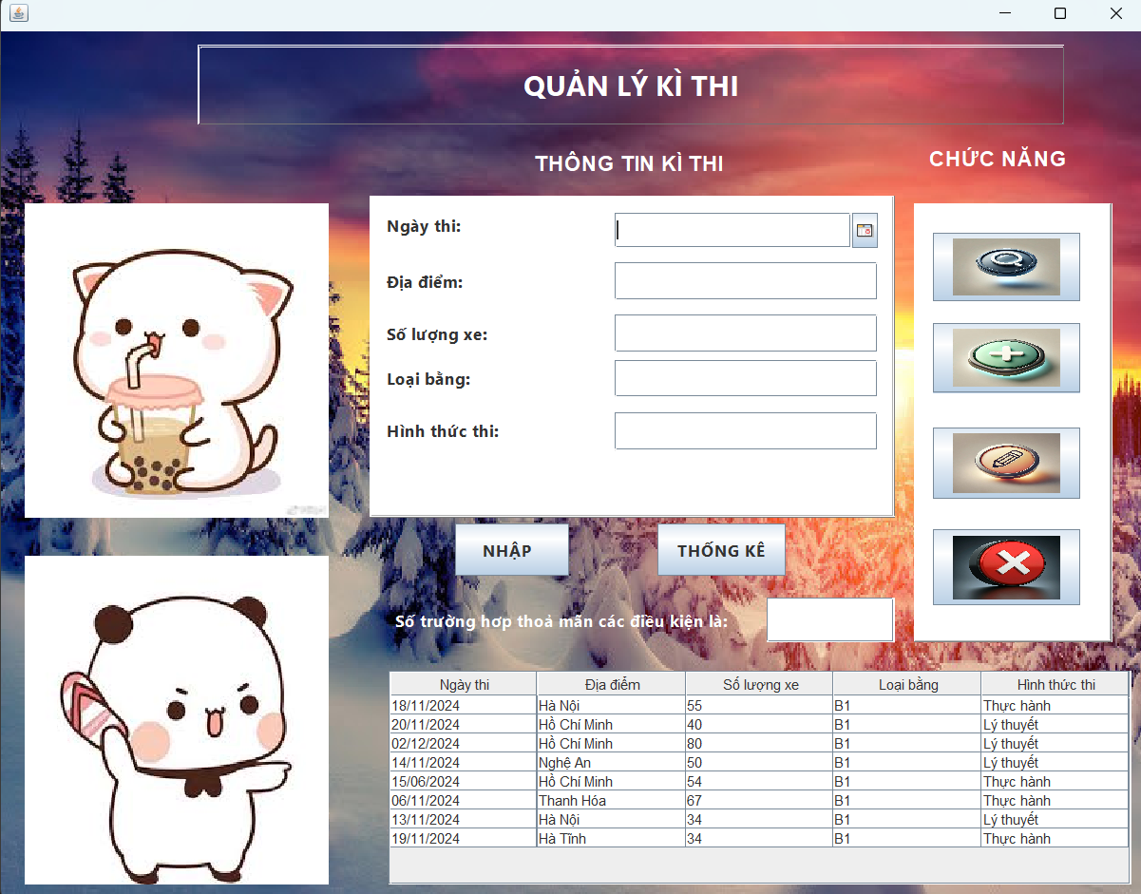

- Tìm kì thi (tìm kiếm dựa trên các thông tin nhận được)

- Thêm kì thi (điền các thông tin kì thi)

- Xoá kì thi (xoá bỏ 1 kì thi)

- Sửa kì thi (sửa các thông thin của 1 kì thi)

2.2 Quản lý xe

2.2.1 Các thuộc tính

- Số hiệu xe

- Thông tin xe

- Phục vụ kì thi

2.2.2 Chức năng

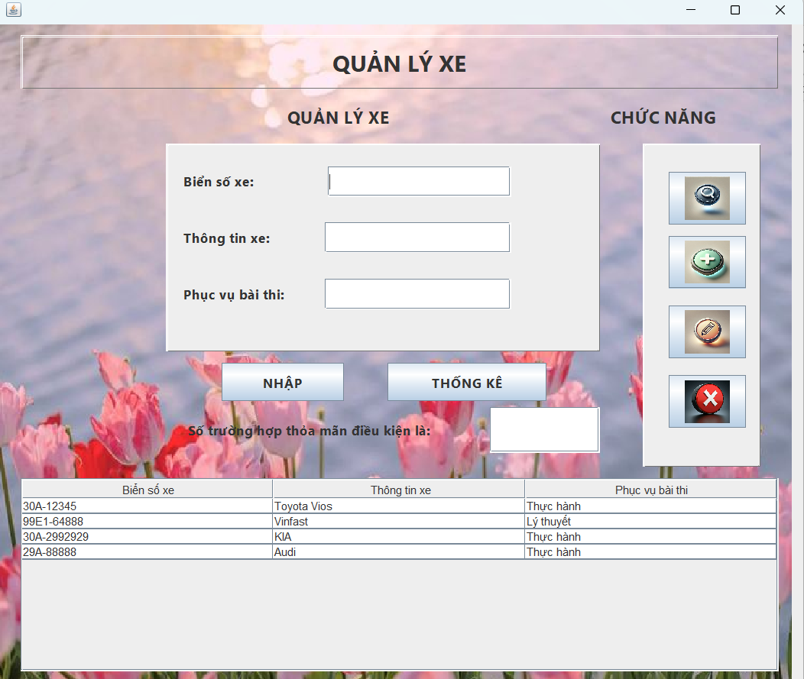

- Tìm kiếm xe (tìm kiếm dựa trên các thông tin nhận được)

- Thêm xe (điền các thông tin xe)

- Xoá xe (xoá bỏ 1 xe)

- Sửa xe (sửa các thông tin của 1 xe)

2.3 Quản lí học viên

2.3.1 Các thuộc tính

- Tên

- CCCD

- Loại bằng

- Ngày Thi

- Kết Quả

2.3.2 Chức năng

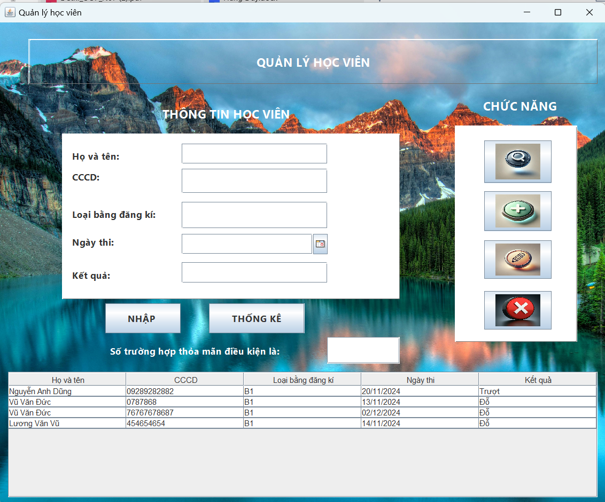

- Tìm kiếm học viên (tìm kiếm dựa trên các thông tin nhận được)

- Thêm học viên (điền các thông tin của học viên)

- Xoá học viên (xoá 1 học viên)

- Sửa học viên (chỉnh sửa 1 học viên)

**3.Usecase**

3.1 Usecase tổng quát

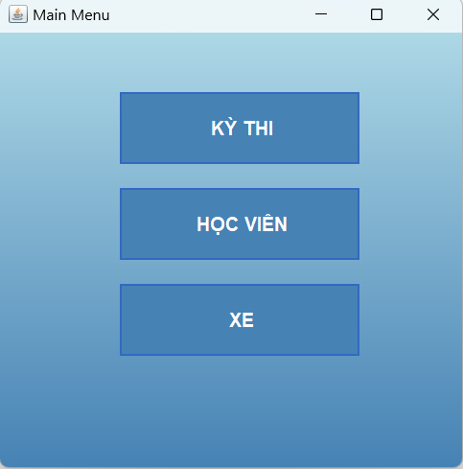

3.2 Usecase hệ thống

**IV. Phân tích cơ sở dữ liệu**

**4.1 exams.xml**

**<?xml version="1.0" encoding="UTF-8" standalone="no"?>**

**<exams>**

**<exam>**

**<date>18/11/2024</date>**

**<location>Hà Nội</location>**

**<vehicleCount>55</vehicleCount>**

**<licenseType>B1</licenseType>**

**<examForm>Thực hành</examForm>**

**</exam>**

**<exam>**

**<date>20/11/2024</date>**

**<location>Hồ Chí Minh</location>**

**<vehicleCount>40</vehicleCount>**

**<licenseType>B1</licenseType>**

**<examForm>Lý thuyết</examForm>**

**</exam>**

**<exam>**

**<date>02/12/2024</date>**

**<location>Hồ Chí Minh</location>**

**<vehicleCount>80</vehicleCount>**

**<licenseType>B1</licenseType>**

**<examForm>Lý thuyết</examForm>**

**</exam>**

**<exam>**

**<date>14/11/2024</date>**

**<location>Nghệ An</location>**

**<vehicleCount>50</vehicleCount>**

**<licenseType>B1</licenseType>**

**<examForm>Lý thuyết</examForm>**

**</exam>**

**<exam>**

**<date>15/06/2024</date>**

**<location>Hồ Chí Minh</location>**

**<vehicleCount>54</vehicleCount>**

**<licenseType>B1</licenseType>**

**<examForm>Thực hành</examForm>**

**</exam>**

**<exam>**

**<date>06/11/2024</date>**

**<location>Thanh Hóa</location>**

**<vehicleCount>67</vehicleCount>**

**<licenseType>B1</licenseType>**

**<examForm>Thực hành</examForm>**

**</exam>**

**<exam>**

**<date>13/11/2024</date>**

**<location>Hà Nội</location>**

**<vehicleCount>34</vehicleCount>**

**<licenseType>B1</licenseType>**

**<examForm>Lý thuyết</examForm>**

**</exam>**

**<exam>**

**<date>19/11/2024</date>**

**<location>Hà Tĩnh</location>**

**<vehicleCount>34</vehicleCount>**

**<licenseType>B1</licenseType>**

**<examForm>Thực hành</examForm>**

**</exam>**

**</exams>**

**- Giải thích chi tiết**

* exams: Thẻ gốc chứa danh sách các kì thi
* exam: Thẻ con chứa thông tin chi tiết về các kì thi

Các trường thông tin trong mỗi thẻ exam:

* date: ngày/tháng/năm kì thi được tổ chức
* location: Địa điểm tổ chức kì thi
* vehicleCount: Số lượng xe phục vụ cho kì thi
* licenseType: Loại bằng mà kì thi tổ chức thi
* examForm: Hình thức thi (Thực hành hay Lý thuyết)

**4.2 students.xml**

**<?xml version="1.0" encoding="UTF-8" standalone="no"?>**

**<students>**

**<student>**

**<name>Nguyễn Anh Dũng</name>**

**<cccd>09289282882</cccd>**

**<registeredLicenseType>B1</registeredLicenseType>**

**<examDate>20/11/2024</examDate>**

**<result>Trượt</result>**

**</student>**

**<student>**

**<name>Vũ Văn Đức</name>**

**<cccd>0787868</cccd>**

**<registeredLicenseType>B1</registeredLicenseType>**

**<examDate>13/11/2024</examDate>**

**<result>Đỗ</result>**

**</student>**

**<student>**

**<name>Vũ Văn Đức</name>**

**<cccd>76767678687</cccd>**

**<registeredLicenseType>B1</registeredLicenseType>**

**<examDate>02/12/2024</examDate>**

**<result>Đỗ</result>**

**</student>**

**<student>**

**<name>Lương Văn Vũ</name>**

**<cccd>454654654</cccd>**

**<registeredLicenseType>B1</registeredLicenseType>**

**<examDate>14/11/2024</examDate>**

**<result>Đỗ</result>**

**</student>**

**</students>**

**- Giải thích chi tiết**

* students: Thẻ gốc chứa danh sách các học viên
* student: Thẻ con chứa thông tin chi tiết về các học viên

Các trường thông tin trong mỗi thẻ student:

* name: Tên học viên tham gia kì thi
* cccd: Số căn cước công dân của học viên tham gia kì thi
* registeredLicenseType: Loại bằng mà học viên tham gia thi
* examDate: Ngày kì thi diễn ra
* result: Kết quả thi của học viên

**4.3 vehicles.xml**

**<?xml version="1.0" encoding="UTF-8" standalone="no"?>**

**<vehicles>**

**<vehicle>**

**<vehicleNumber>30A-12345</vehicleNumber>**

**<vehicleInfo>Toyota Vios</vehicleInfo>**

**<examAssigned>Thực hành</examAssigned>**

**</vehicle>**

**<vehicle>**

**<vehicleNumber>99E1-64888</vehicleNumber>**

**<vehicleInfo>Vinfast</vehicleInfo>**

**<examAssigned>Lý thuyết</examAssigned>**

**</vehicle>**

**<vehicle>**

**<vehicleNumber>30A-2992929</vehicleNumber>**

**<vehicleInfo>KIA</vehicleInfo>**

**<examAssigned>Thực hành</examAssigned>**

**</vehicle>**

**<vehicle>**

**<vehicleNumber>29A-88888</vehicleNumber>**

**<vehicleInfo>Audi</vehicleInfo>**

**<examAssigned>Thực hành</examAssigned>**

**</vehicle>**

**</vehicles>**

**- Giải thích chi tiết**

* vehicles: Thẻ gốc chứa danh sách các học viên
* vehicle: Thẻ con chứa thông tin chi tiết về các học viên

Các trường thông tin trong mỗi thẻ vehicle:

* vehicleNumber: Biển số xe phục vụ cho bài thi
* vehicleInfo: Tên hãng xe
* examAssigned: Kì thi mà xe dùng để sử dụng

**V.Thiết kế giao diện**

**- Giao diện đăng nhập**

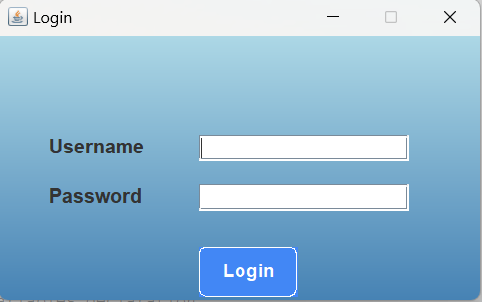

**- Giao diện chung**

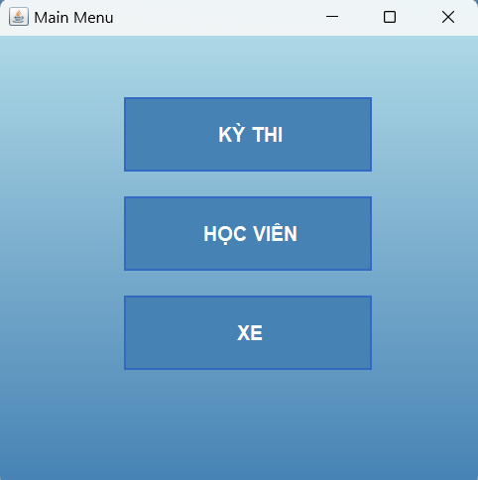

**- Giao diện khi chọn vào mục “KÌ THI”**

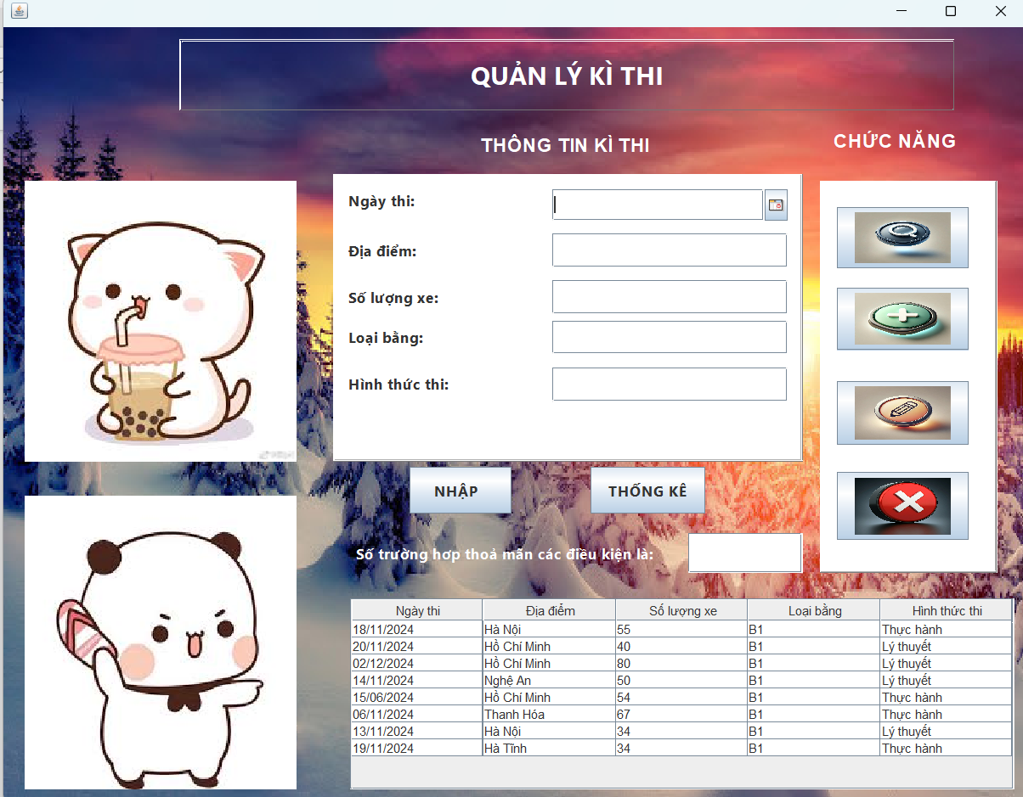

**- Giao diện khi chọn vào mục “HỌC VIÊN”**

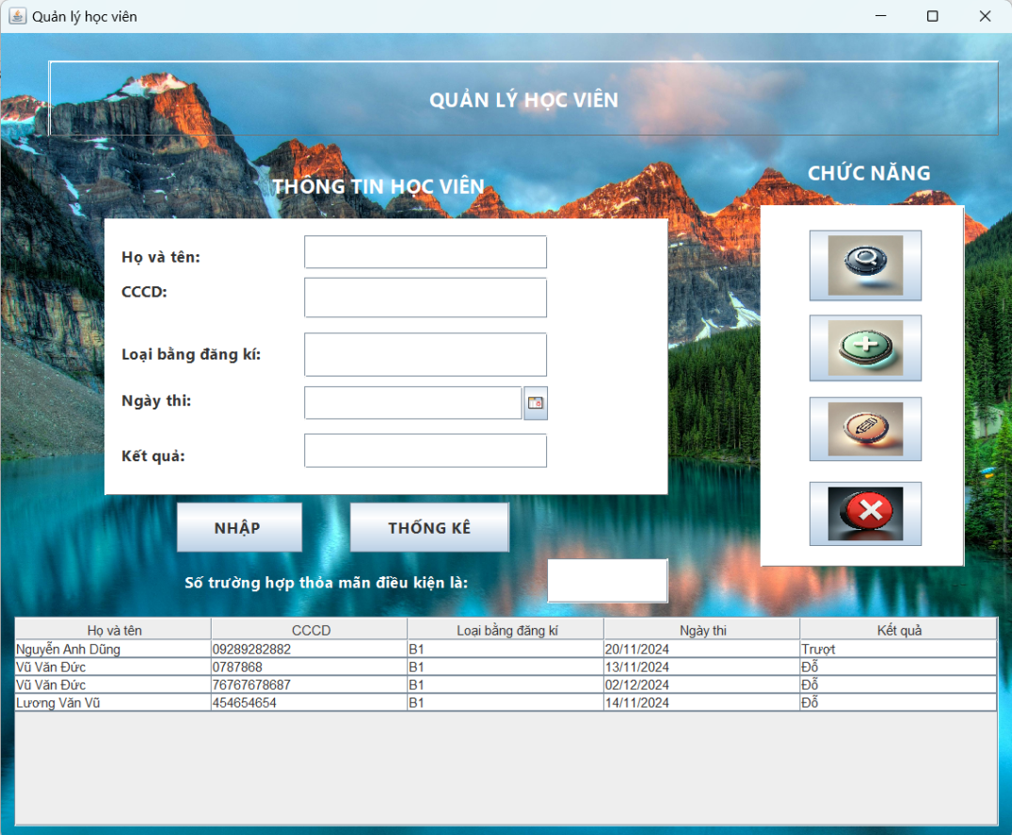

**- Giao diện khi chọn vào mục “XE”**

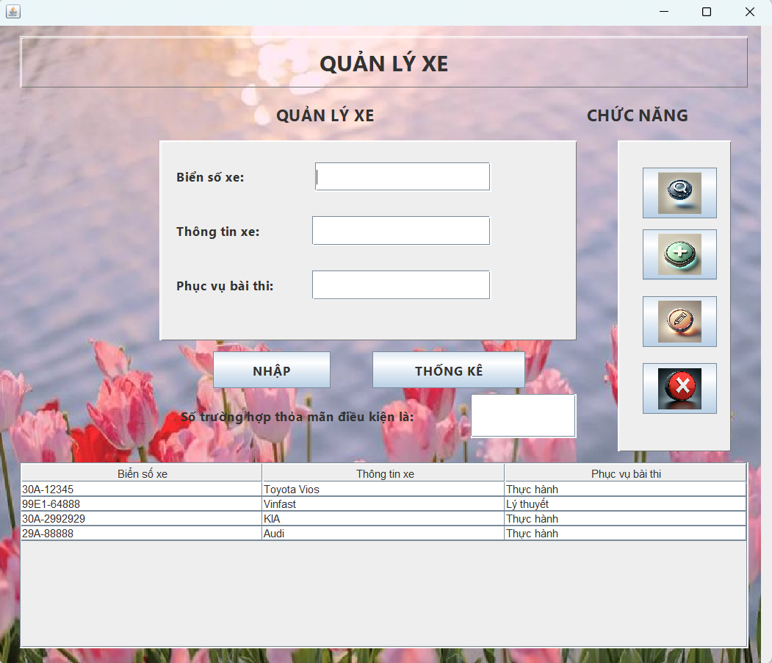

**VI.Hướng dẫn cài đặt và sử dụng**

**6.1 Yêu cầu hệ thống**

- Hệ điều hành: Windows 10 hoặc macOS 10.14 trở lên

- RAM: Tối thiểu 4GB

- Dung lượng đĩa cứng: Tối thiểu 500MB trống

- Phần mềm cần thiết: JDK 11 trở lên, Apache Maven, Một IDE như Apache NetBeans.

**6.2 Tải mã nguồn**

- Tải mã nguồn từ liên kết trực tiếp, mã nguồn được lưu trữ trong tệp 23010423-LuongHongQuan & 23010194-HoangTuanBao.de20.zip

- Giải nén tệp 23010423-LuongHongQuan & 23010194-HoangTuanBao.de20.zip vào một thư mục trên máy tính của bạn.

- Cài đặt các thư viện phụ thuộc

**6.3 Hướng dẫn sử dụng**

-Double-click vào file JAR "project20-1.0-SNAPSHOT-jar-with-dependencies.jar".

-Để truy cập các chức năng quản lý, người dùng phải đăng nhập bằng thông tin đăng nhập của họ (ở đây **tên đăng nhập** và **mật khẩu** sẽ là “admin”).

**VII**.**Kết luận**

Dự án "Quản Lý Kỳ Thi Sát Hạch Lái Xe Ô Tô" là một ứng dụng quản lý toàn

diện, hỗ trợ người dùng trong việc tổ chức và theo dõi các kỳ thi sát hạch lái xe ô tô. Với các tính năng quản lý thông tin kỳ thi, phương tiện và học viên, phần mềm giúp tối ưu hóa quy trình làm việc và đảm bảo dữ liệu được lưu trữ một cách có hệ thống.

**7.1 Lợi Ích của Dự Án**

**7.1.1 Tiện Ích Quản Lý**

Phần mềm cung cấp giao diện người dùng thân thiện, dễ sử dụng, giúp người quản lý dễ dàng thực hiện các thao tác thêm, sửa, xóa thông tin. Việc quản lý các kỳ thi, phương tiện và học viên trở nên đơn giản và hiệu quả hơn.

**7.1.2 Tiết Kiệm Thời Gian**

Với công cụ này, người quản lý có thể nhanh chóng cập nhật và theo dõi thông tin, giảm thiểu thời gian và công sức so với việc quản lý thủ công. Các thao tác tìm kiếm và truy xuất dữ liệu cũng được thực hiện nhanh chóng.

**7.1.3 Đảm Bảo Tính Chính Xác**

Phần mềm giúp giảm thiểu sai sót trong quá trình nhập và quản lý dữ liệu, nhờ vào các hộp thoại nhập liệu và cơ chế kiểm tra dữ liệu (ví dụ: kiểm tra trùng lặp CCCD học viên). Điều này đảm bảo rằng thông tin được lưu trữ chính xác và nhất quán.

**7.2 Cải Tiến và Phát Triển Trong Tương Lai**

**7.2.1 Mở Rộng Tính Năng**

Trong tương lai, phần mềm có thể được mở rộng với nhiều tính năng mới, như báo cáo thống kê, quản lý học phí, và tích hợp các công nghệ mới như trí tuệ nhân tạo để phân tích dữ liệu và đưa ra dự báo.

**7.2.2 Tích Hợp Hệ Thống**

Phần mềm có thể được tích hợp với các hệ thống khác, như hệ thống quản lý học viên của các trung tâm đào tạo lái xe, để tạo ra một hệ sinh thái quản lý đồng bộ và hiệu quả hơn.

**7.2.3 Cải Thiện Hiệu Năng**

Việc tối ưu hóa mã nguồn và cải thiện hiệu năng của phần mềm sẽ giúp ứng dụng chạy mượt mà hơn, đáp ứng tốt hơn nhu cầu của người dùng khi lượng dữ liệu tăng lên.

**7.3 Đánh Giá Chung**

Dự án "Quản Lý Kỳ Thi Sát Hạch Lái Xe Ô Tô" đã đạt được các mục tiêu đề ra, cung cấp một công cụ hữu ích cho việc quản lý kỳ thi sát hạch lái xe. Với cấu trúc dự án rõ ràng và việc sử dụng các công nghệ hiện đại như Maven, dự án đảm bảo được tính dễ bảo trì và mở rộng trong tương lai.

Sự thành công của dự án này không chỉ giúp nâng cao hiệu quả quản lý kỳ thi sát hạch lái xe mà còn mở ra những cơ hội phát triển mới, hướng tới việc xây dựng các hệ thống quản lý thông tin toàn diện và hiện đại hơn.